海外學習團委外辦理海外見習勞務採購說明
107學年度起，海外學習團之勞務採購均需以公開招標方式辦理(含機票、住宿)，相關招標流程說明如下，請老師儘早辦理招標事宜。
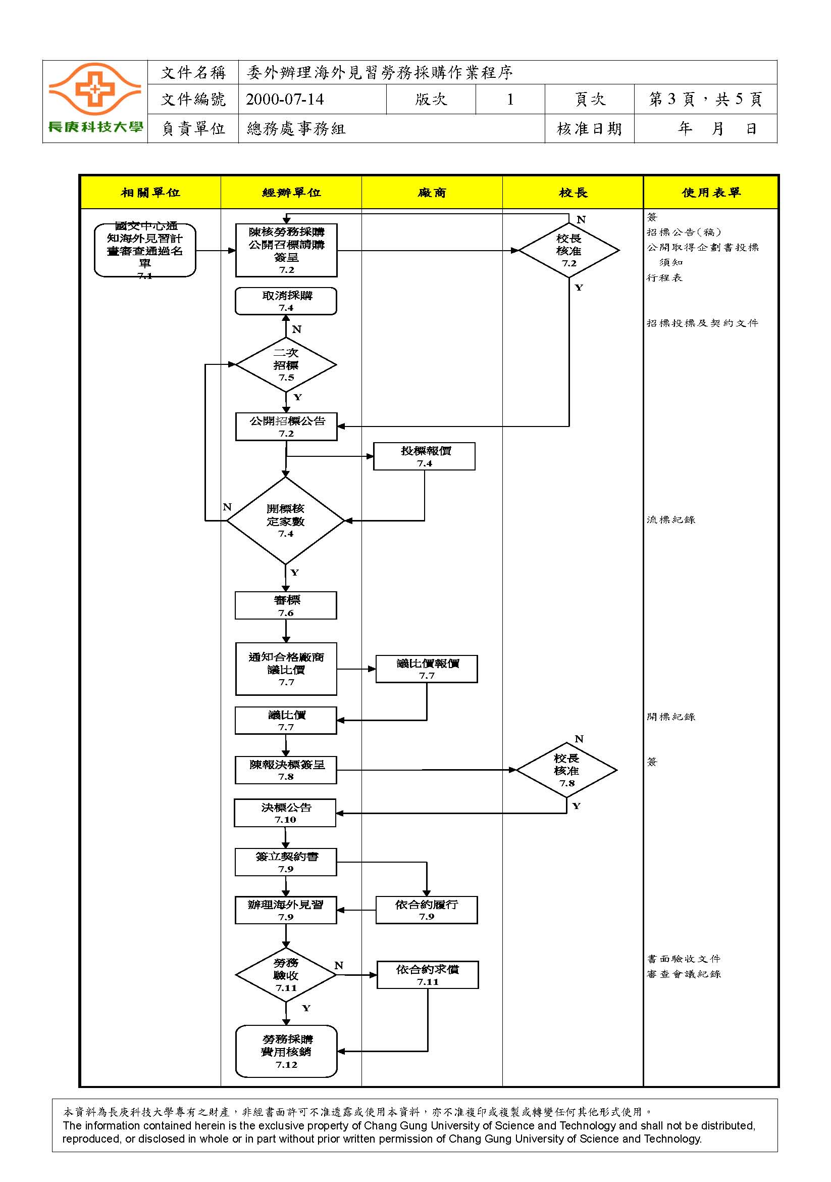
一、總務處招標流程SOP

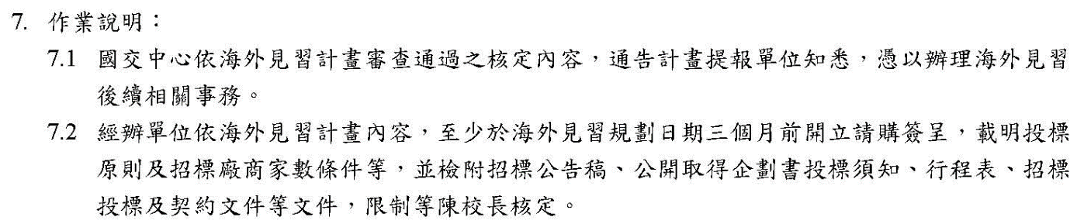

二、招標準備文件詳述如下：
招標使用  ※公告時提供電子檔於網站供投標廠商下載 | - 採購公告函  - 活動規劃表  - 活動行程表  - 公開取得企劃書投標須知  - 投標廠商聲明書  - 招標投標及契約文件  - 退還押標金申請書  (8)出席授權書
開標使用 | (6)招標投標及契約文件  (8)出席授權書  (9)開標記錄表  (10)底價函
決標使用 | (9)開標記錄表  (10)底價函
呈簽校長呈核 | 第1項至第10項文件均需呈核

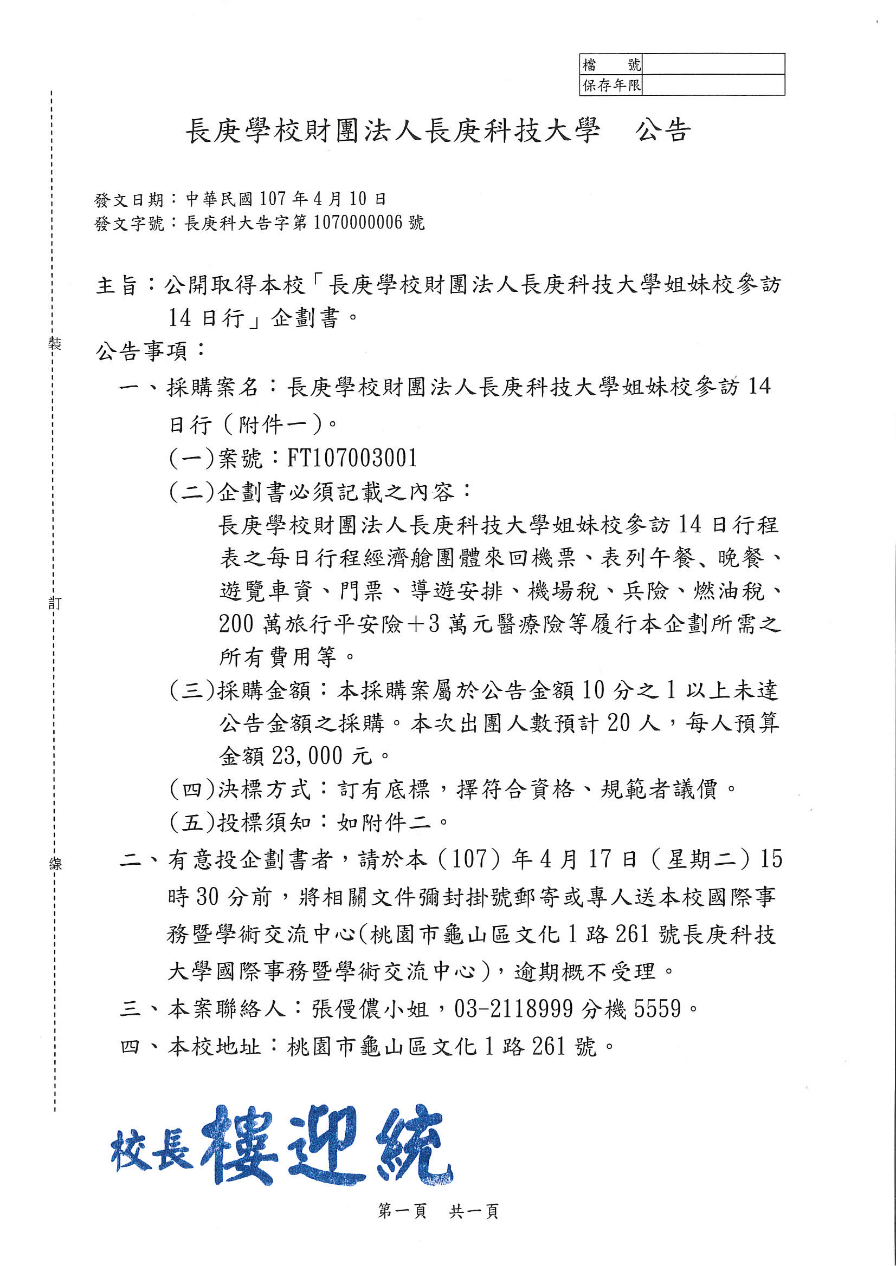
- 採購公告函

需文書組編文號

請以校名+地區+天數編列

統一由協助單位編列

簡述此案內容，告知廠商此案標的

109年度協助人員：
國交中心張僈儂*5559、教學發展與資源中心李孟璇*5809

(2)活動規劃表
長庚科技大學護理系至大陸姐妹校參訪活動規畫
5/17  星期四 | 5/18  星期五 | 5/19  星期六 | 5/20  星期日 | 5/21至5/25  星期一至五
搭機至江蘇  抵達入住江蘇醫藥 | 江蘇醫藥職業學院參訪活動  學生：與江蘇醫藥職業學院同學一起參與課程 | 江蘇醫藥  【文化之旅】 | 江蘇醫藥  參訪 | 江蘇醫藥職業學院參訪活動  學生：與江蘇醫藥同學一起參與課程
5/26  星期六 | 5/27  星期日 | 5/28至5/29日  星期一至二 | 5/30日  星期三 | 備註
江蘇醫藥職業學院至上海立達職業技術學院  入住上海立達學院 | 上海  【相見歡+文化之旅】 | 上海立達職業技術學院  參訪活動  學生：與立達同學一起參與課程 | 上海→台灣  搭機返國

(3)活動行程表
長庚學校財團法人長庚科技大學大陸姐妹校參訪14日行程表
日期 | 行 程 內 容
第一日  桃園-江蘇 | 出發機場：桃園機場；抵達機場：江蘇鹽城機場  出發時間：15：00~17:15。交通工具：噴射客機  交通工具：33人座大巴士  住宿地點：江蘇鹽城；飯店名稱：江蘇醫藥職業學院校內或同等級  晚餐用餐地點：機上輕食  餐飲種類： ；單價：不低於 元
第二日  江蘇 | 必要行程：江蘇醫藥職業學院；停留時間：8小時  住宿地點：江蘇；飯店名稱：江蘇醫藥職業學院校內或同等級  早餐用餐地點：自理  餐飲種類： ；單價：不低於 元  午餐用餐地點：自理。餐飲種類： ；單價：不低於 元  晚餐用餐地點：自理。  餐飲種類： ；單價：不低於 元
第三日  江蘇 | 必要行程：文化之旅；停留時間：8小時；  住宿地點：上海；飯店名稱：江蘇醫藥職業學院校內或同等級  早餐用餐地點：自理  餐飲種類： ；單價：不低於 元  午餐用餐地點：鹽城市或同等級。餐飲種類：鹽城風味；單價：不低於300元  晚餐用餐地點：鹽城市或同等級  餐飲種類：蘇北風味；單價：不低於300元
第四日至第九日  江蘇 | 必要行程：江蘇醫藥職業學院；停留時間：8小時  住宿地點：江蘇；飯店名稱：江蘇醫藥職業學院校內或同等級  早餐用餐地點：自理  餐飲種類： ；單價：不低於 元  午餐用餐地點：自理。餐飲種類： ；單價：不低於 元  晚餐用餐地點：自理。  餐飲種類： ；單價：不低於 元
第十日  江蘇→上海 | 必要行程：上海立達職業技術學院；停留時間：8小時  住宿地點：上海；飯店名稱：上海立達職業技術學院校內或同等級  早餐用餐地點：自理  餐飲種類： ；單價：不低於 元  午餐用餐地點：自理。餐飲種類： ；單價：不低於 元  晚餐用餐地點：自理。  餐飲種類： ；單價：不低於 元
第十一天  上海 | 必要行程：文化之旅；停留時間：8小時  住宿地點：上海；飯店名稱：上海立達職業技術學院校內或同等級  早餐用餐地點：自理  餐飲種類： ；單價：不低於 元  午餐用餐地點：上海市或同等級。餐飲種類：本幫風味；單價：不低於300元  晚餐用餐地點：上海市或同等級  餐飲種類：紅子雞風味；單價：不低於300元
第十二日至第十三日  上海 | 必要行程：上海立達職業技術學院；停留時間：8小時  住宿地點：上海；飯店名稱：上海立達職業技術學院校內或同等級  早餐用餐地點：自理  餐飲種類： ；單價：不低於 元  午餐用餐地點：自理。餐飲種類： ；單價：不低於 元  晚餐用餐地點：自理。  餐飲種類： ；單價：不低於 元
第十四日  上海→台北 | 出發機場：浦東機場；抵達機場：桃園機場  出發時間：19：50~21:40。交通工具：噴射客機  交通工具：33人座大巴士  晚餐用餐地點：機上輕食  餐飲種類： ；單價：不低於 元
費用包含：經濟艙團體來回機票、表列行程午餐（台幣300元/餐）﹑晚餐（台幣300元/餐）、遊覽車資、門票、導遊安排、機場稅、兵險、燃油稅、小費等（預算金額每人台幣23,000元）、200萬旅行業責任險＋3萬元意外醫療險。
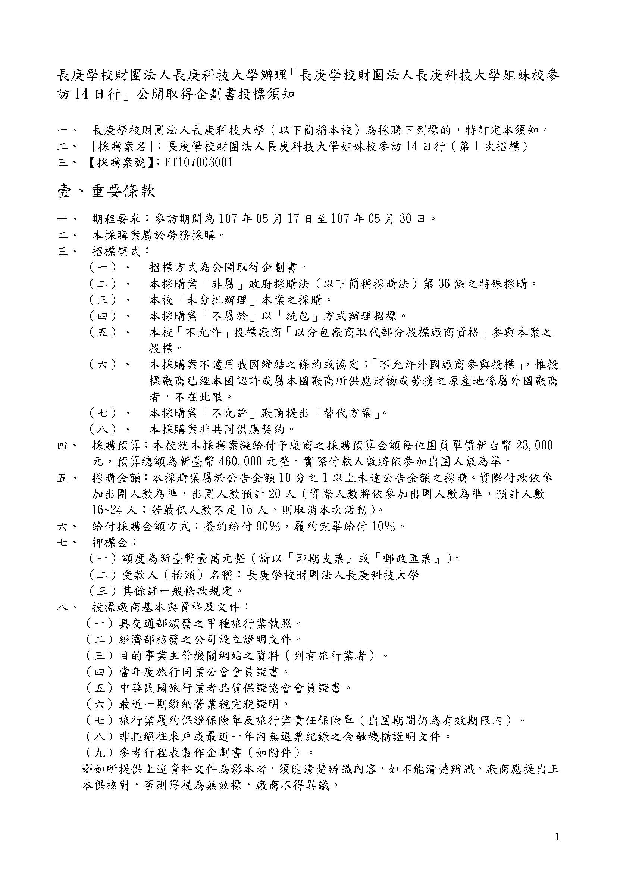
※上項說明可直接說明需求，如住宿飯店的等級、或有包餐的餐費等。

(4)公開取得企劃書投標需知

案名及案號需一致

請注意一定要寫對

請注意此段撰寫文字需正確。
第六點的簽約給付，原則為70%、30%，若有其他意見請與合意旅行社洽談。

第8點為旅行社投標時需繳交文件，每項均需備齊

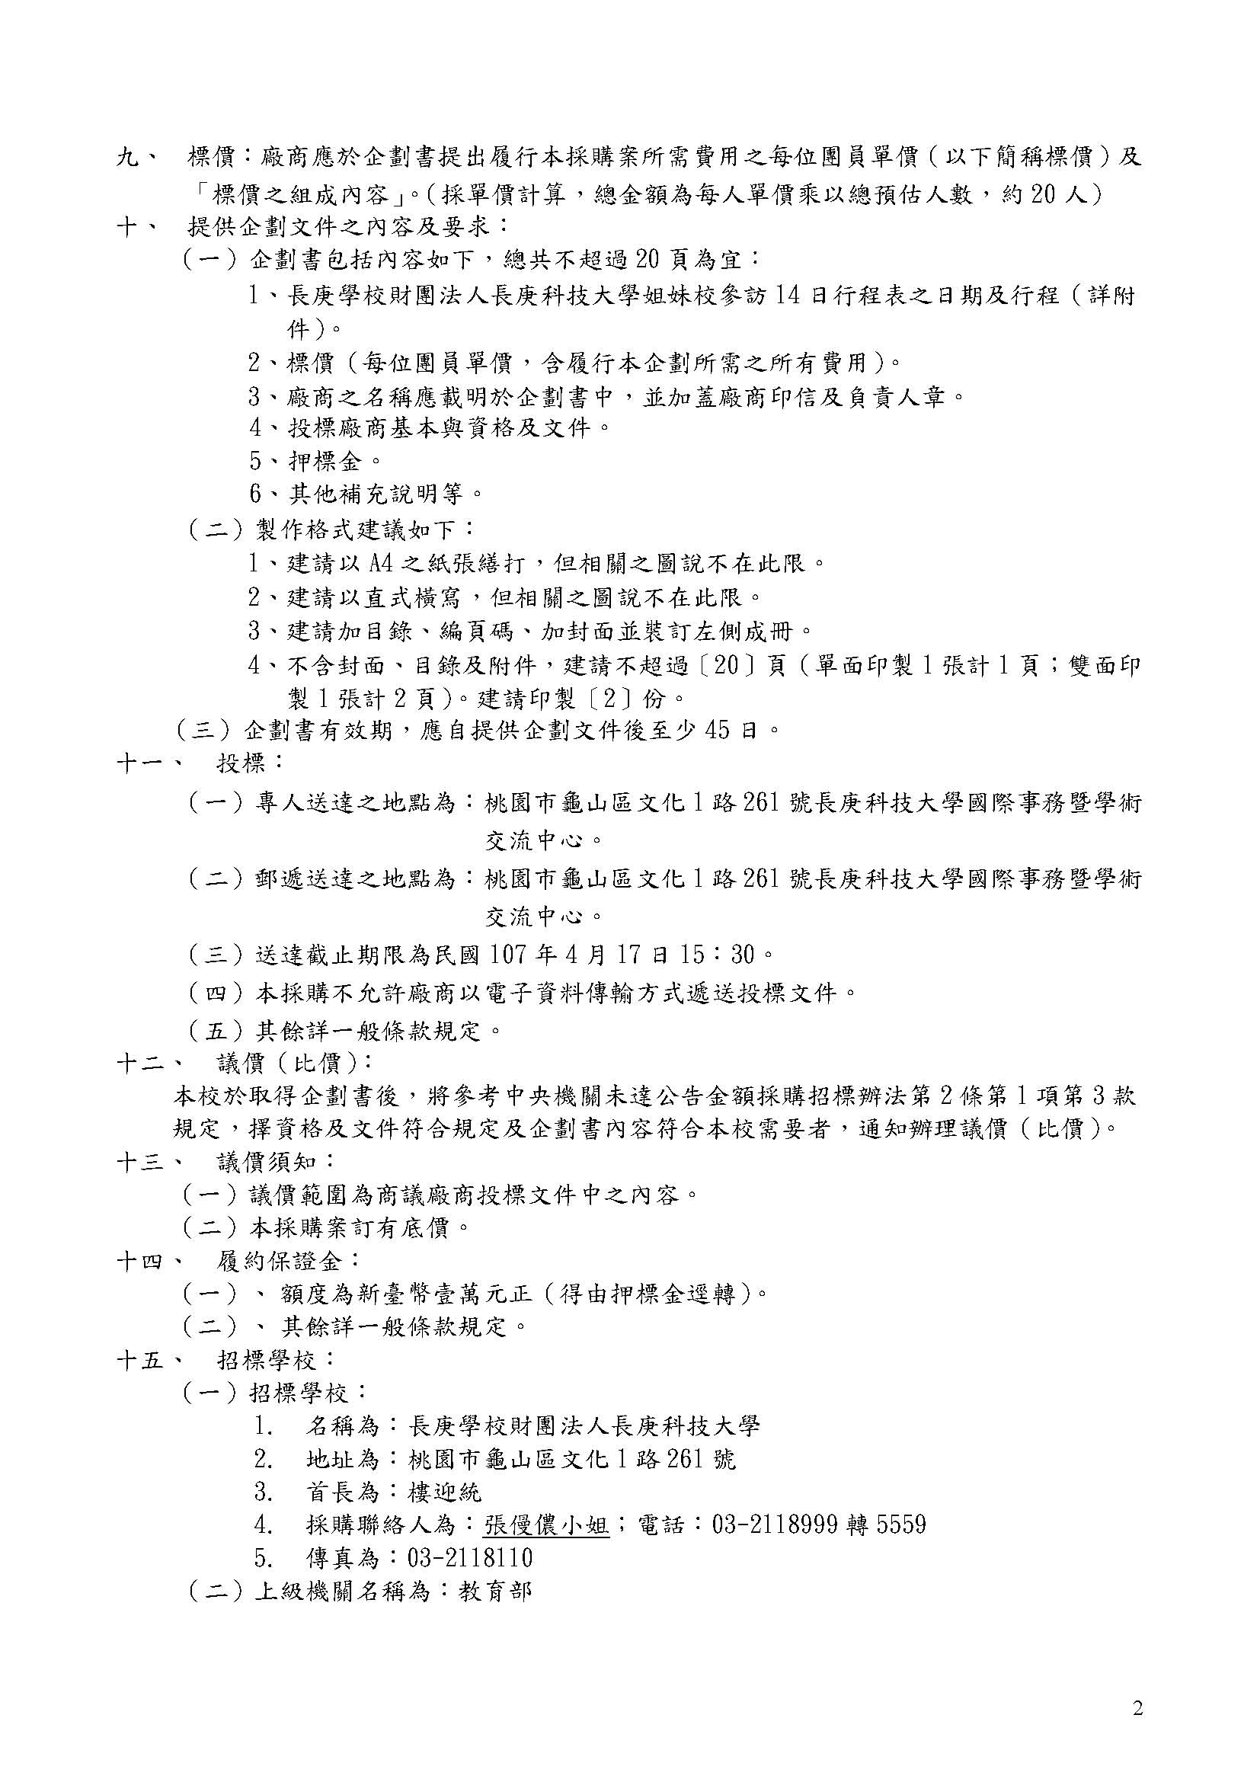
※綠框請注意填寫，其餘資料詳如附件一

(5)投標廠商聲明書
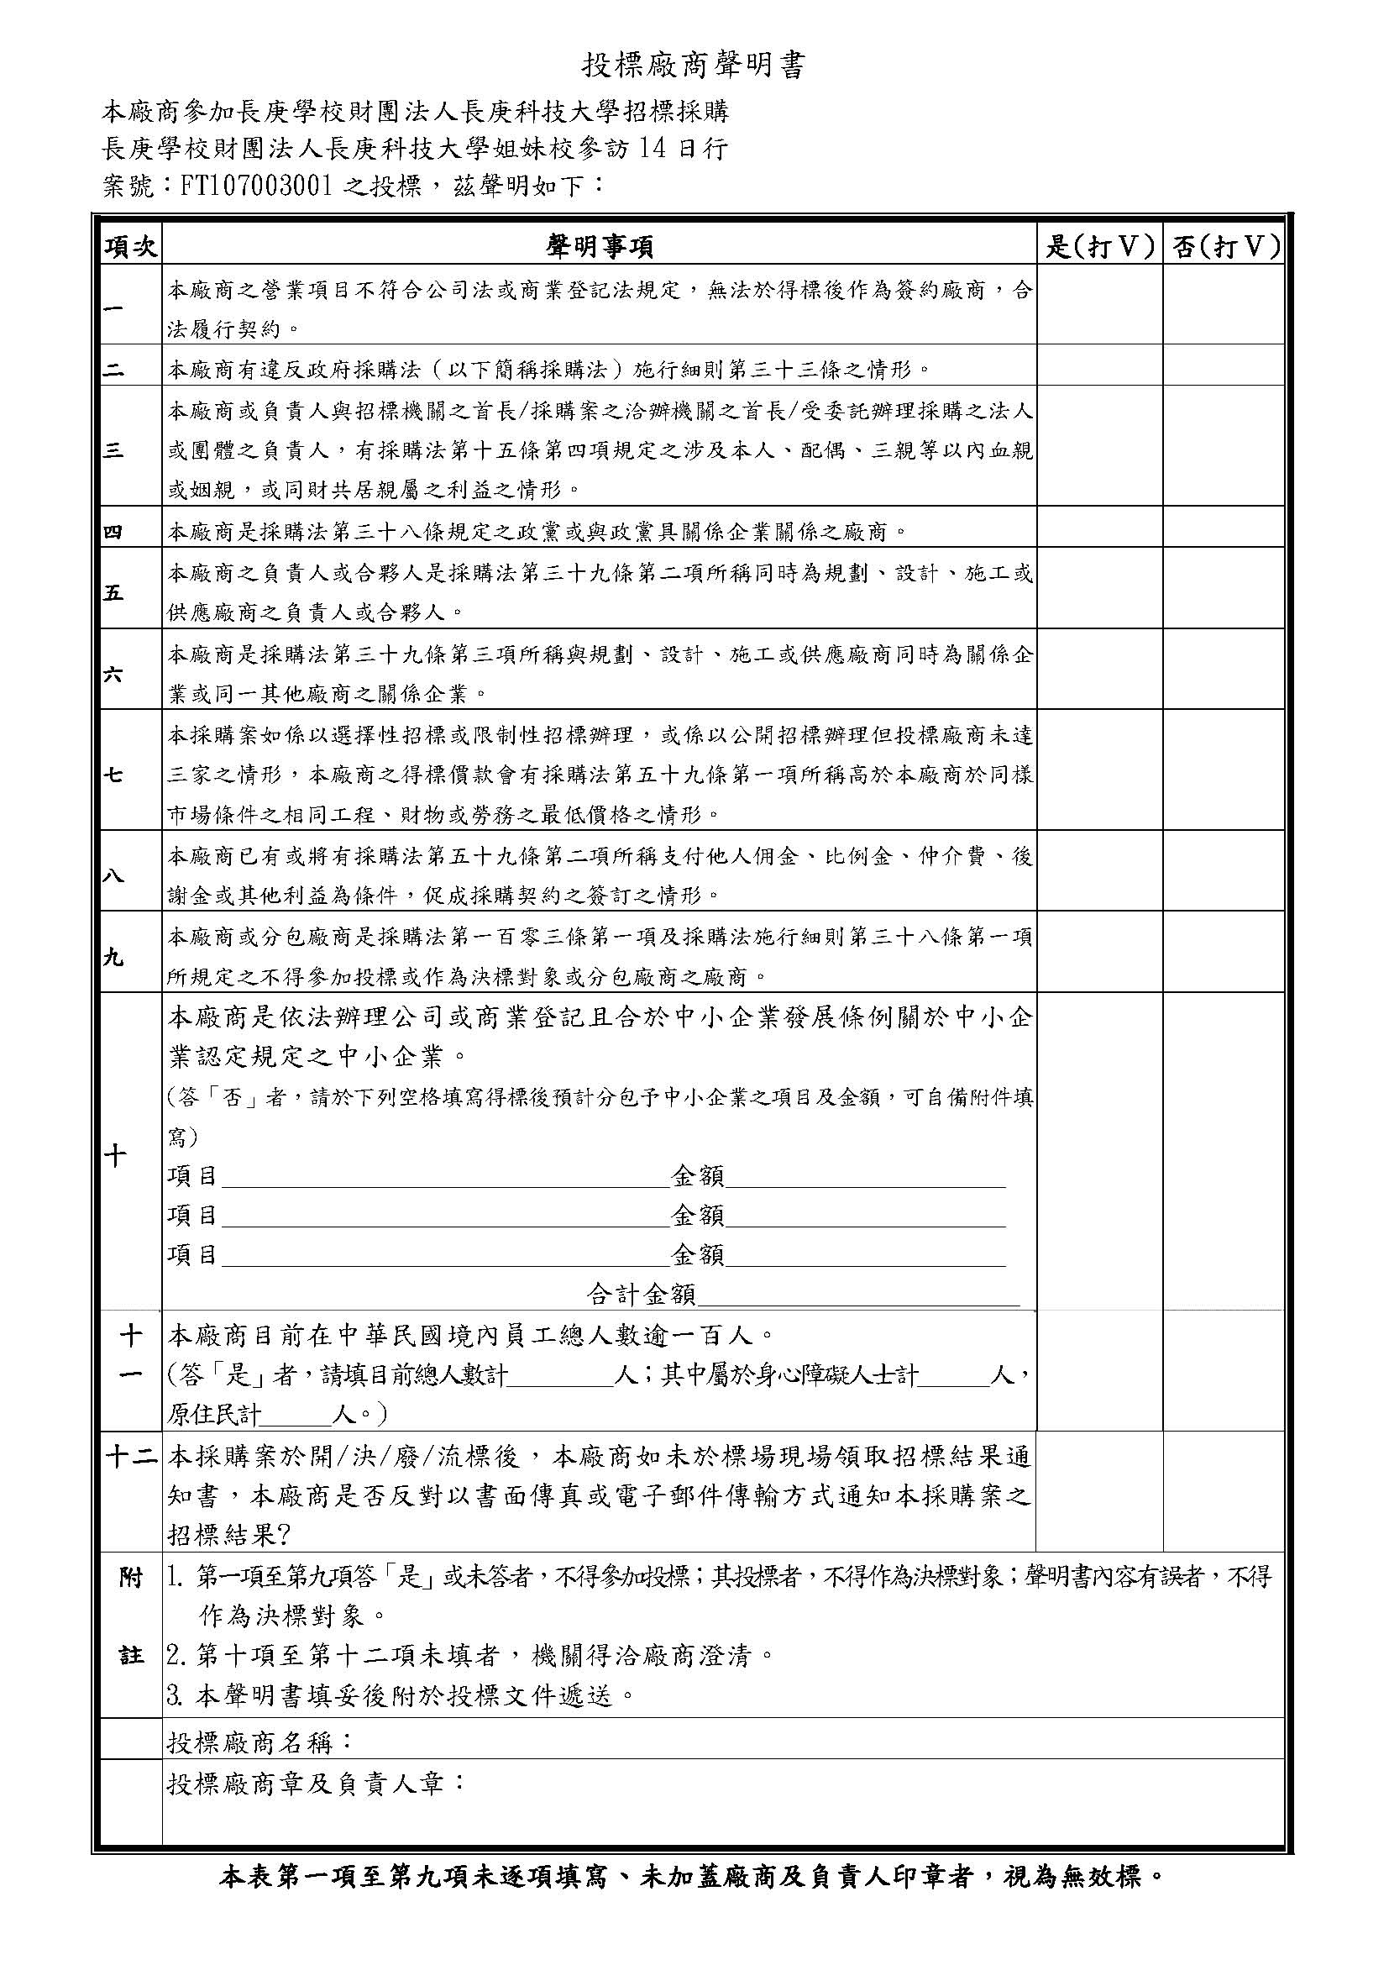
※公告時提供電子檔於網站供投標廠商下載

(6)招標投標及契約文件
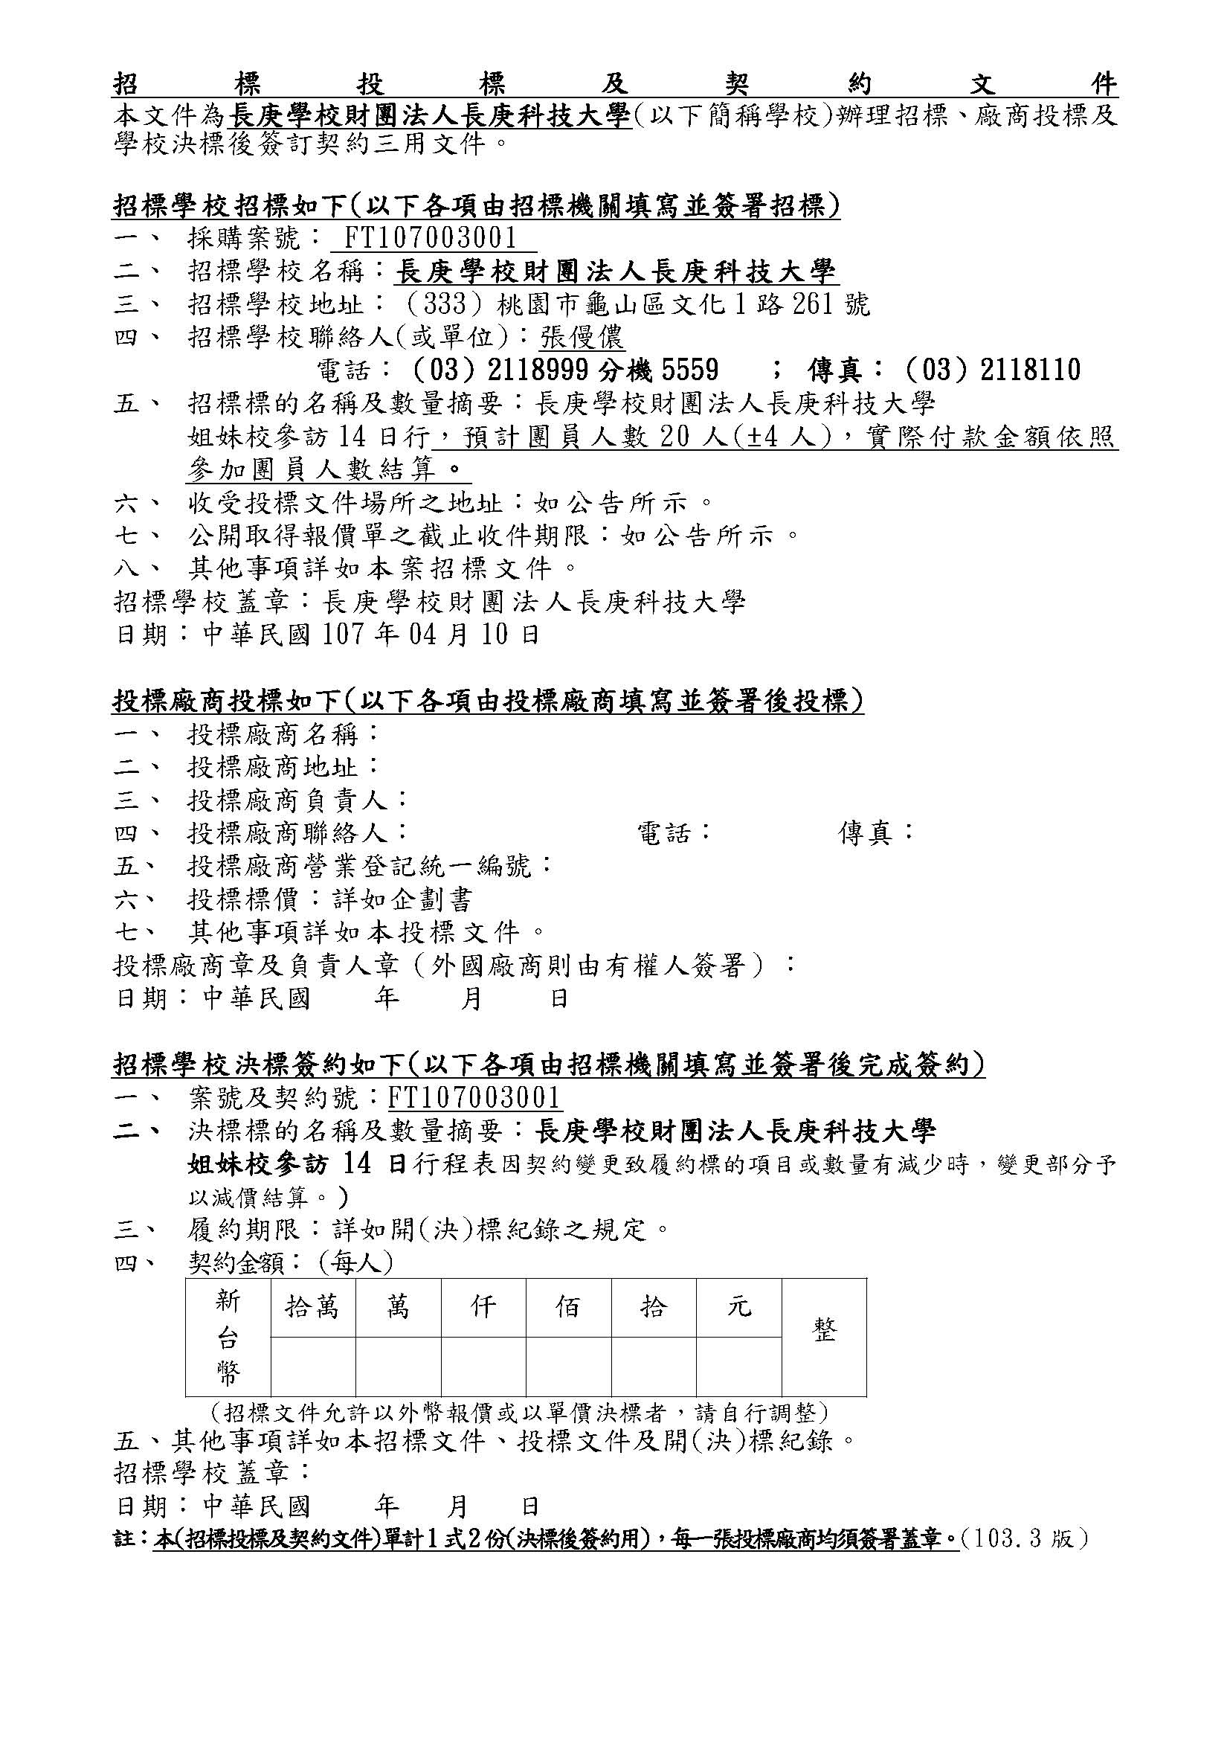
※公告時提供電子檔於網站供投標廠商下載。

此欄請先寫好並用印，提供電子檔給廠商檢附文件使用

投標廠商填妥蓋印後，與其他投標文件一同檢附
開標決標時填寫，呈核校長決標時使用

範例：
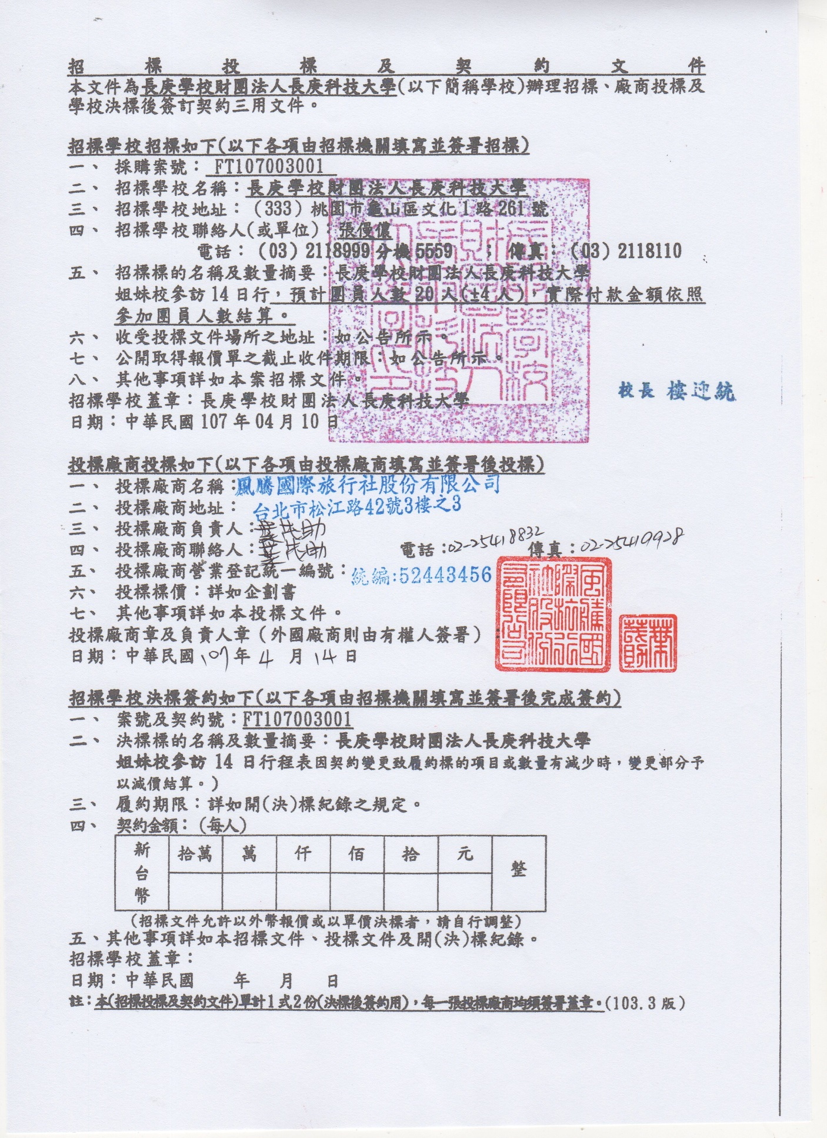

(7)退還押標金申請書
※公告時提供電子檔於網站供投標廠商下載。
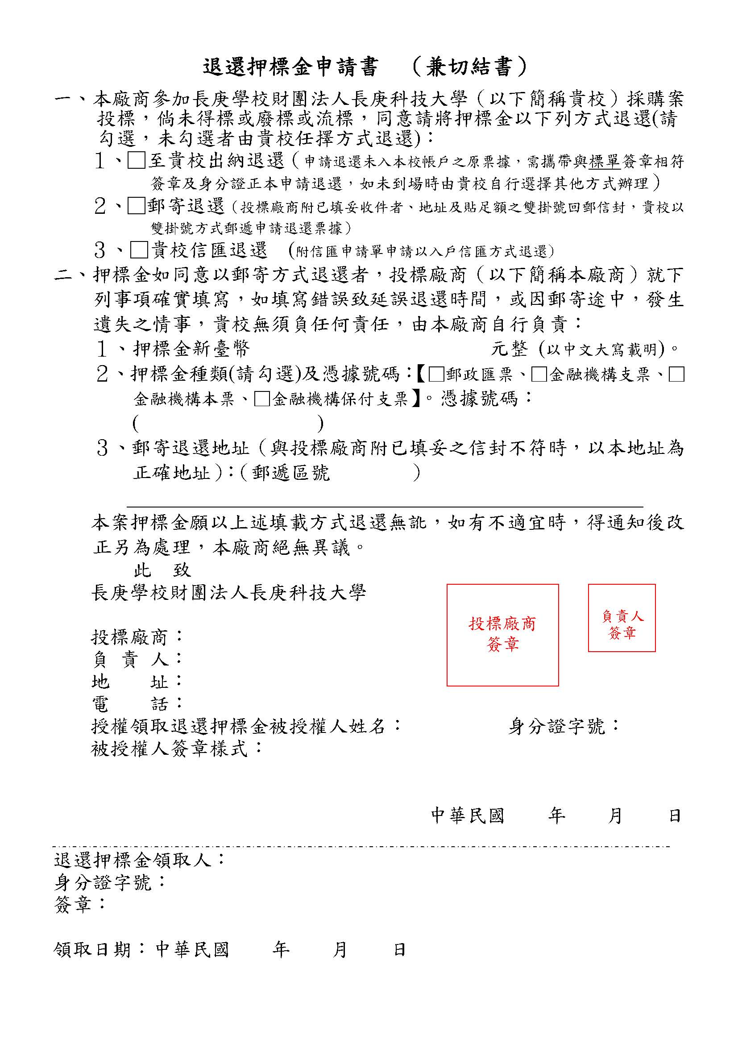

(8)出席授權書
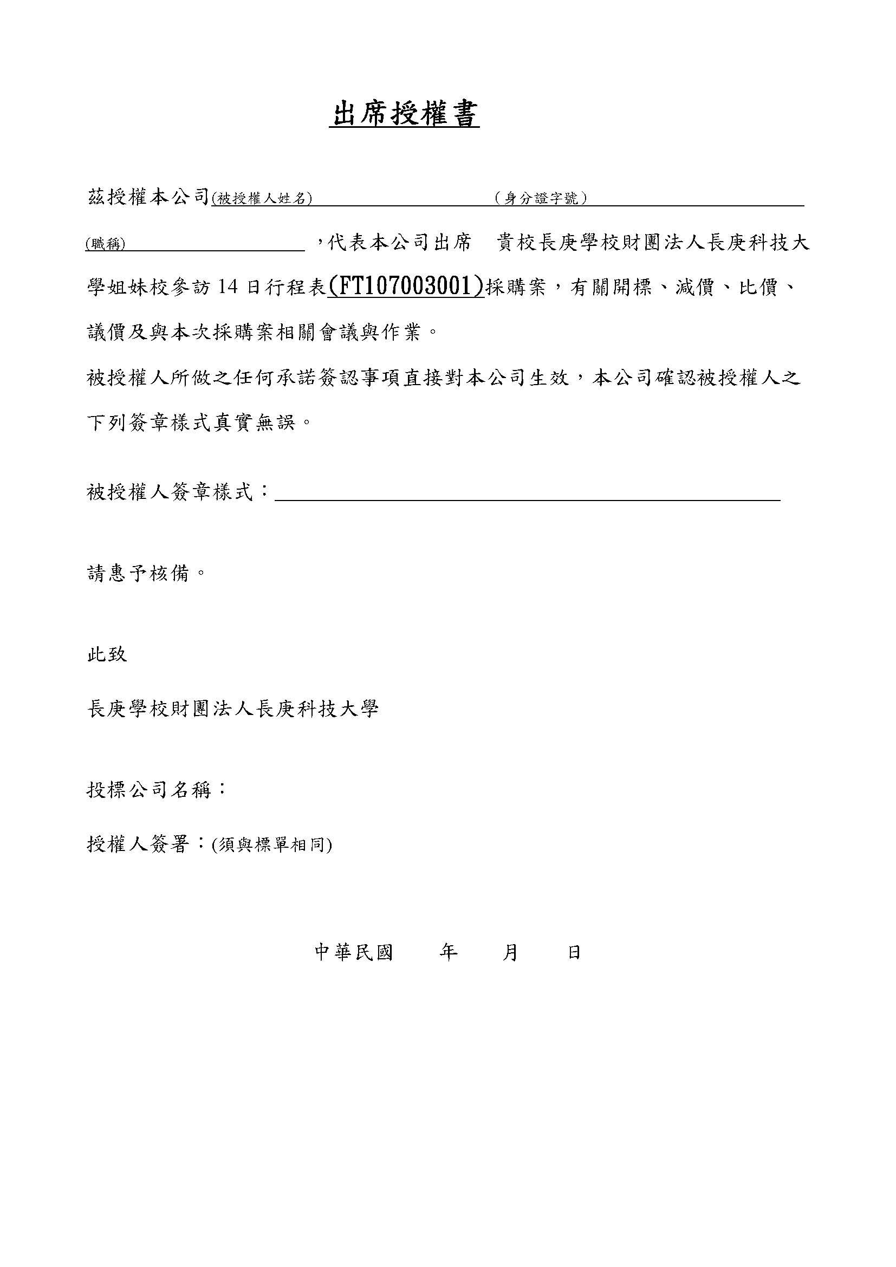
※公告時提供電子檔於網站供投標廠商下載

(9)開標記錄表
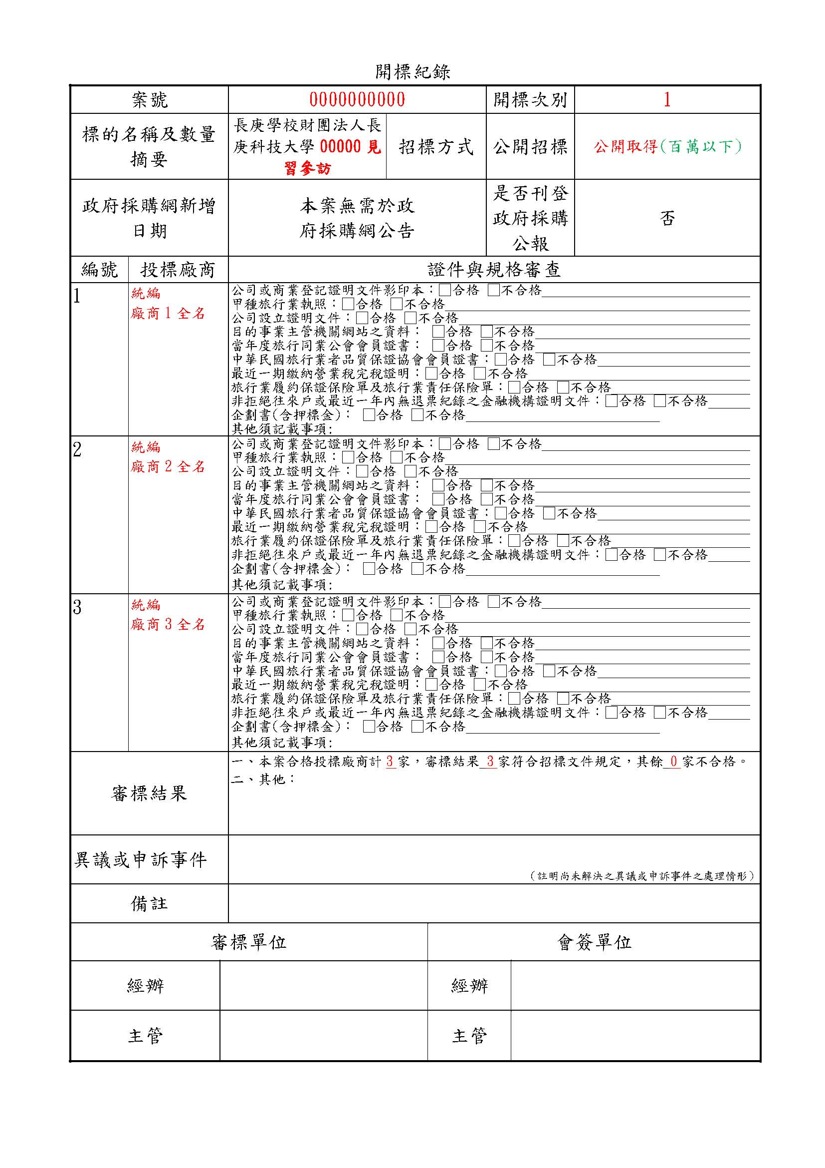

(10)底價函
需於開標前填妥，並呈核長官簽名後才可開標。
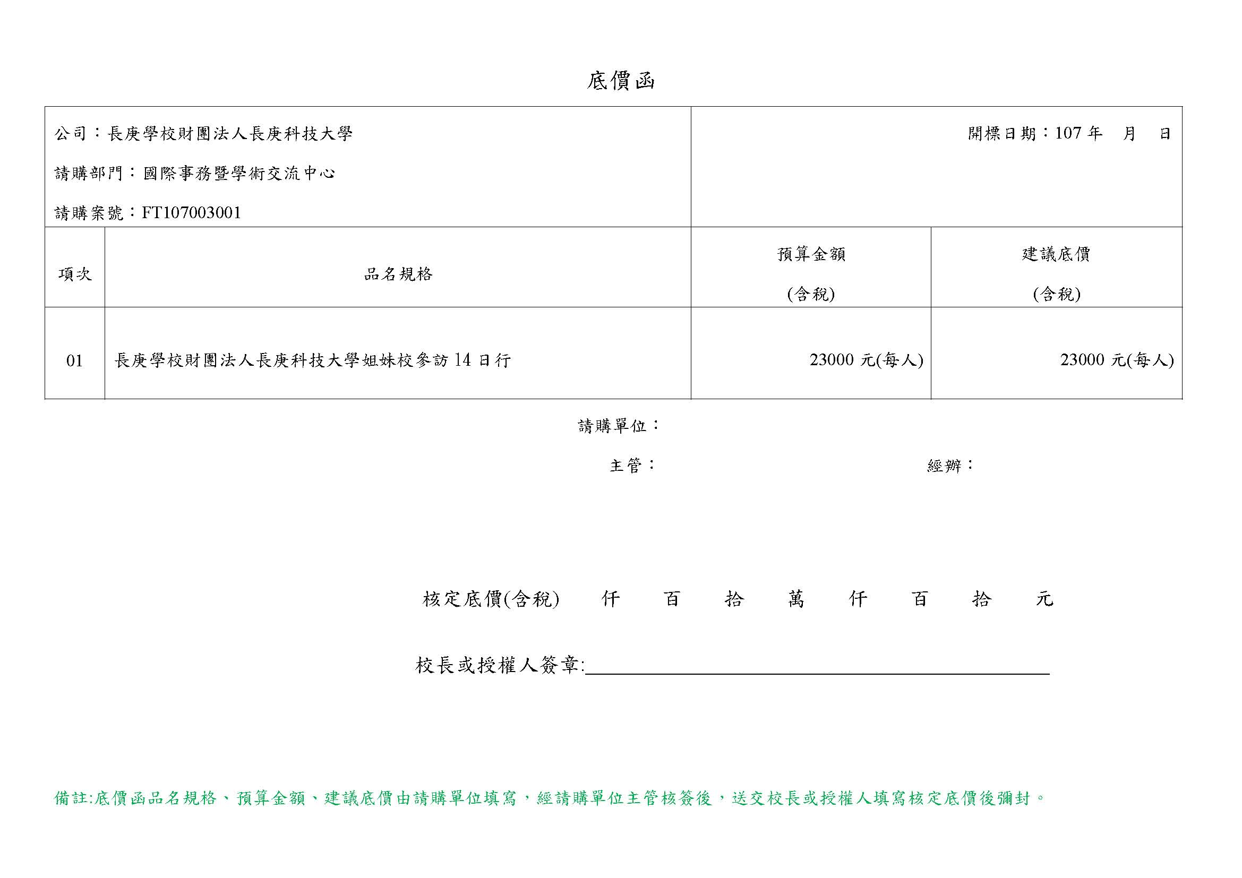
可請人事主任簽名

三、實際招標流程：
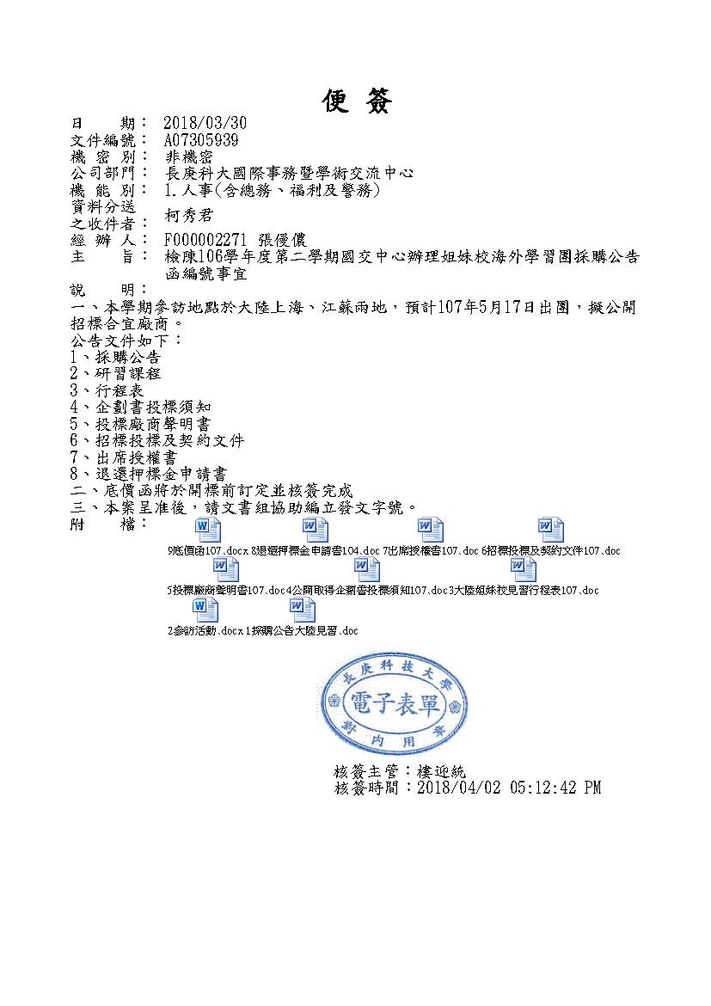
1、準備相關文件後呈核校長核准辦理招標，並會文書組取得公告案號。

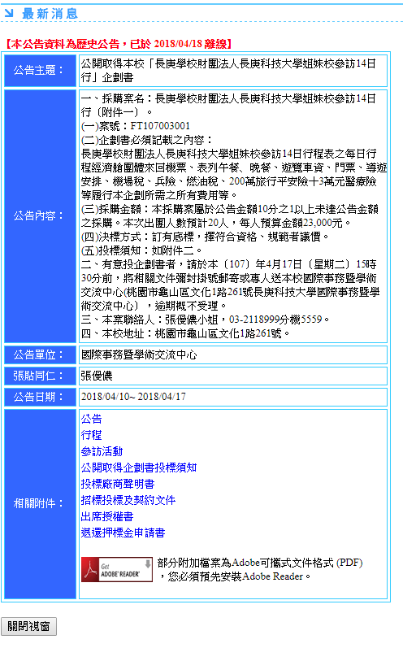
2、校內網站PO文公告招標。

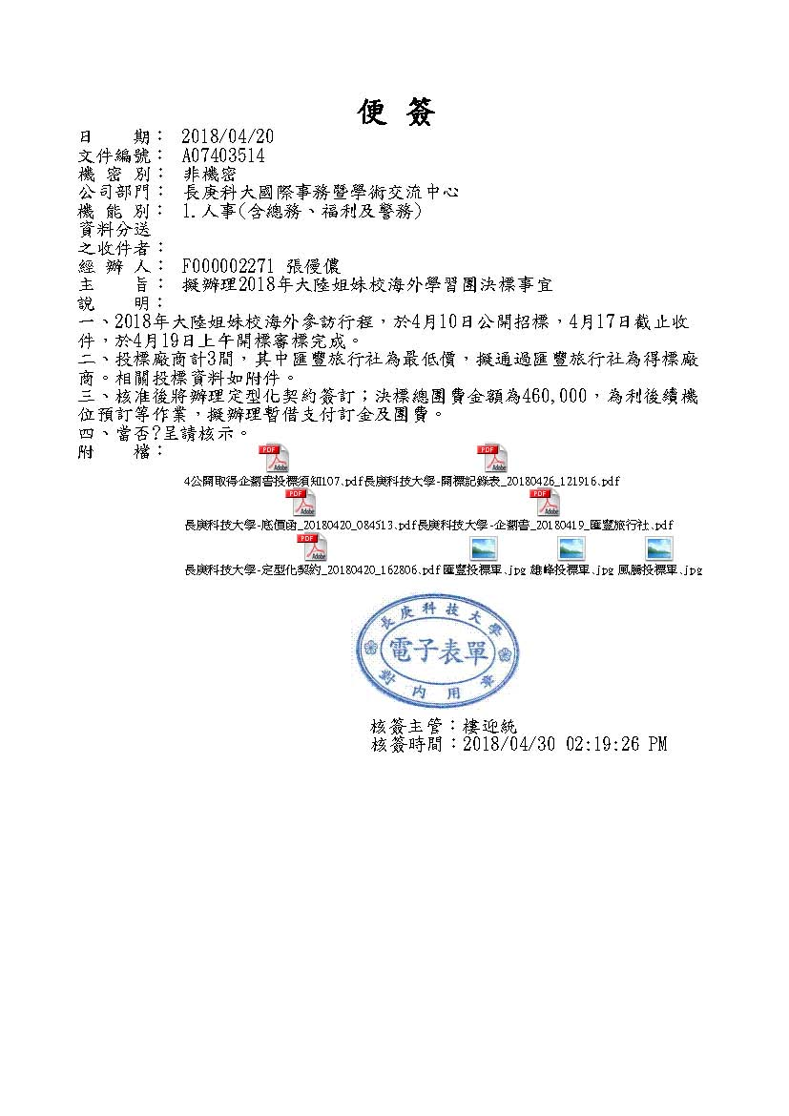
3、辦理決標並呈核校長核准。

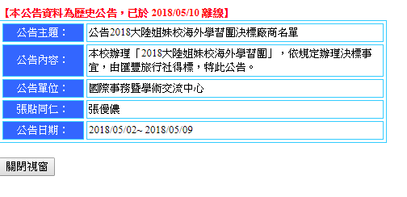

4、與得標廠商簽訂合作契約，並開始執行。
範例：
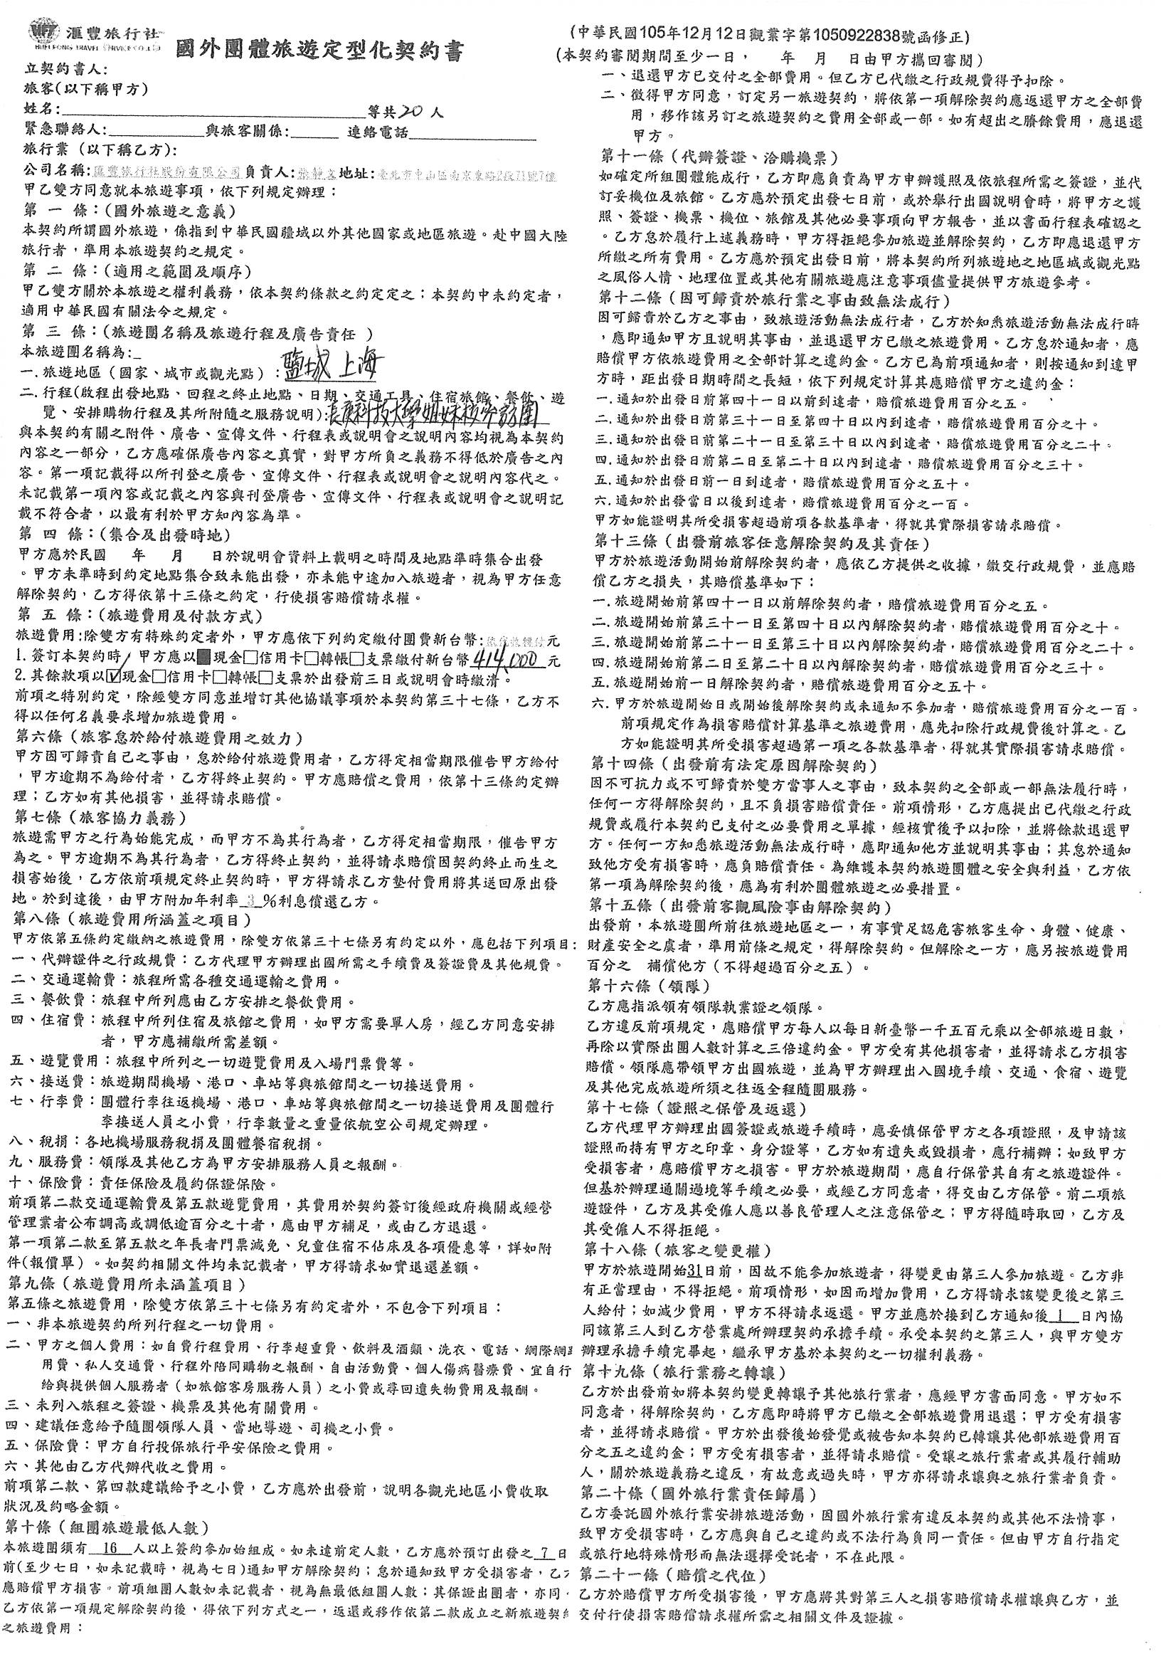
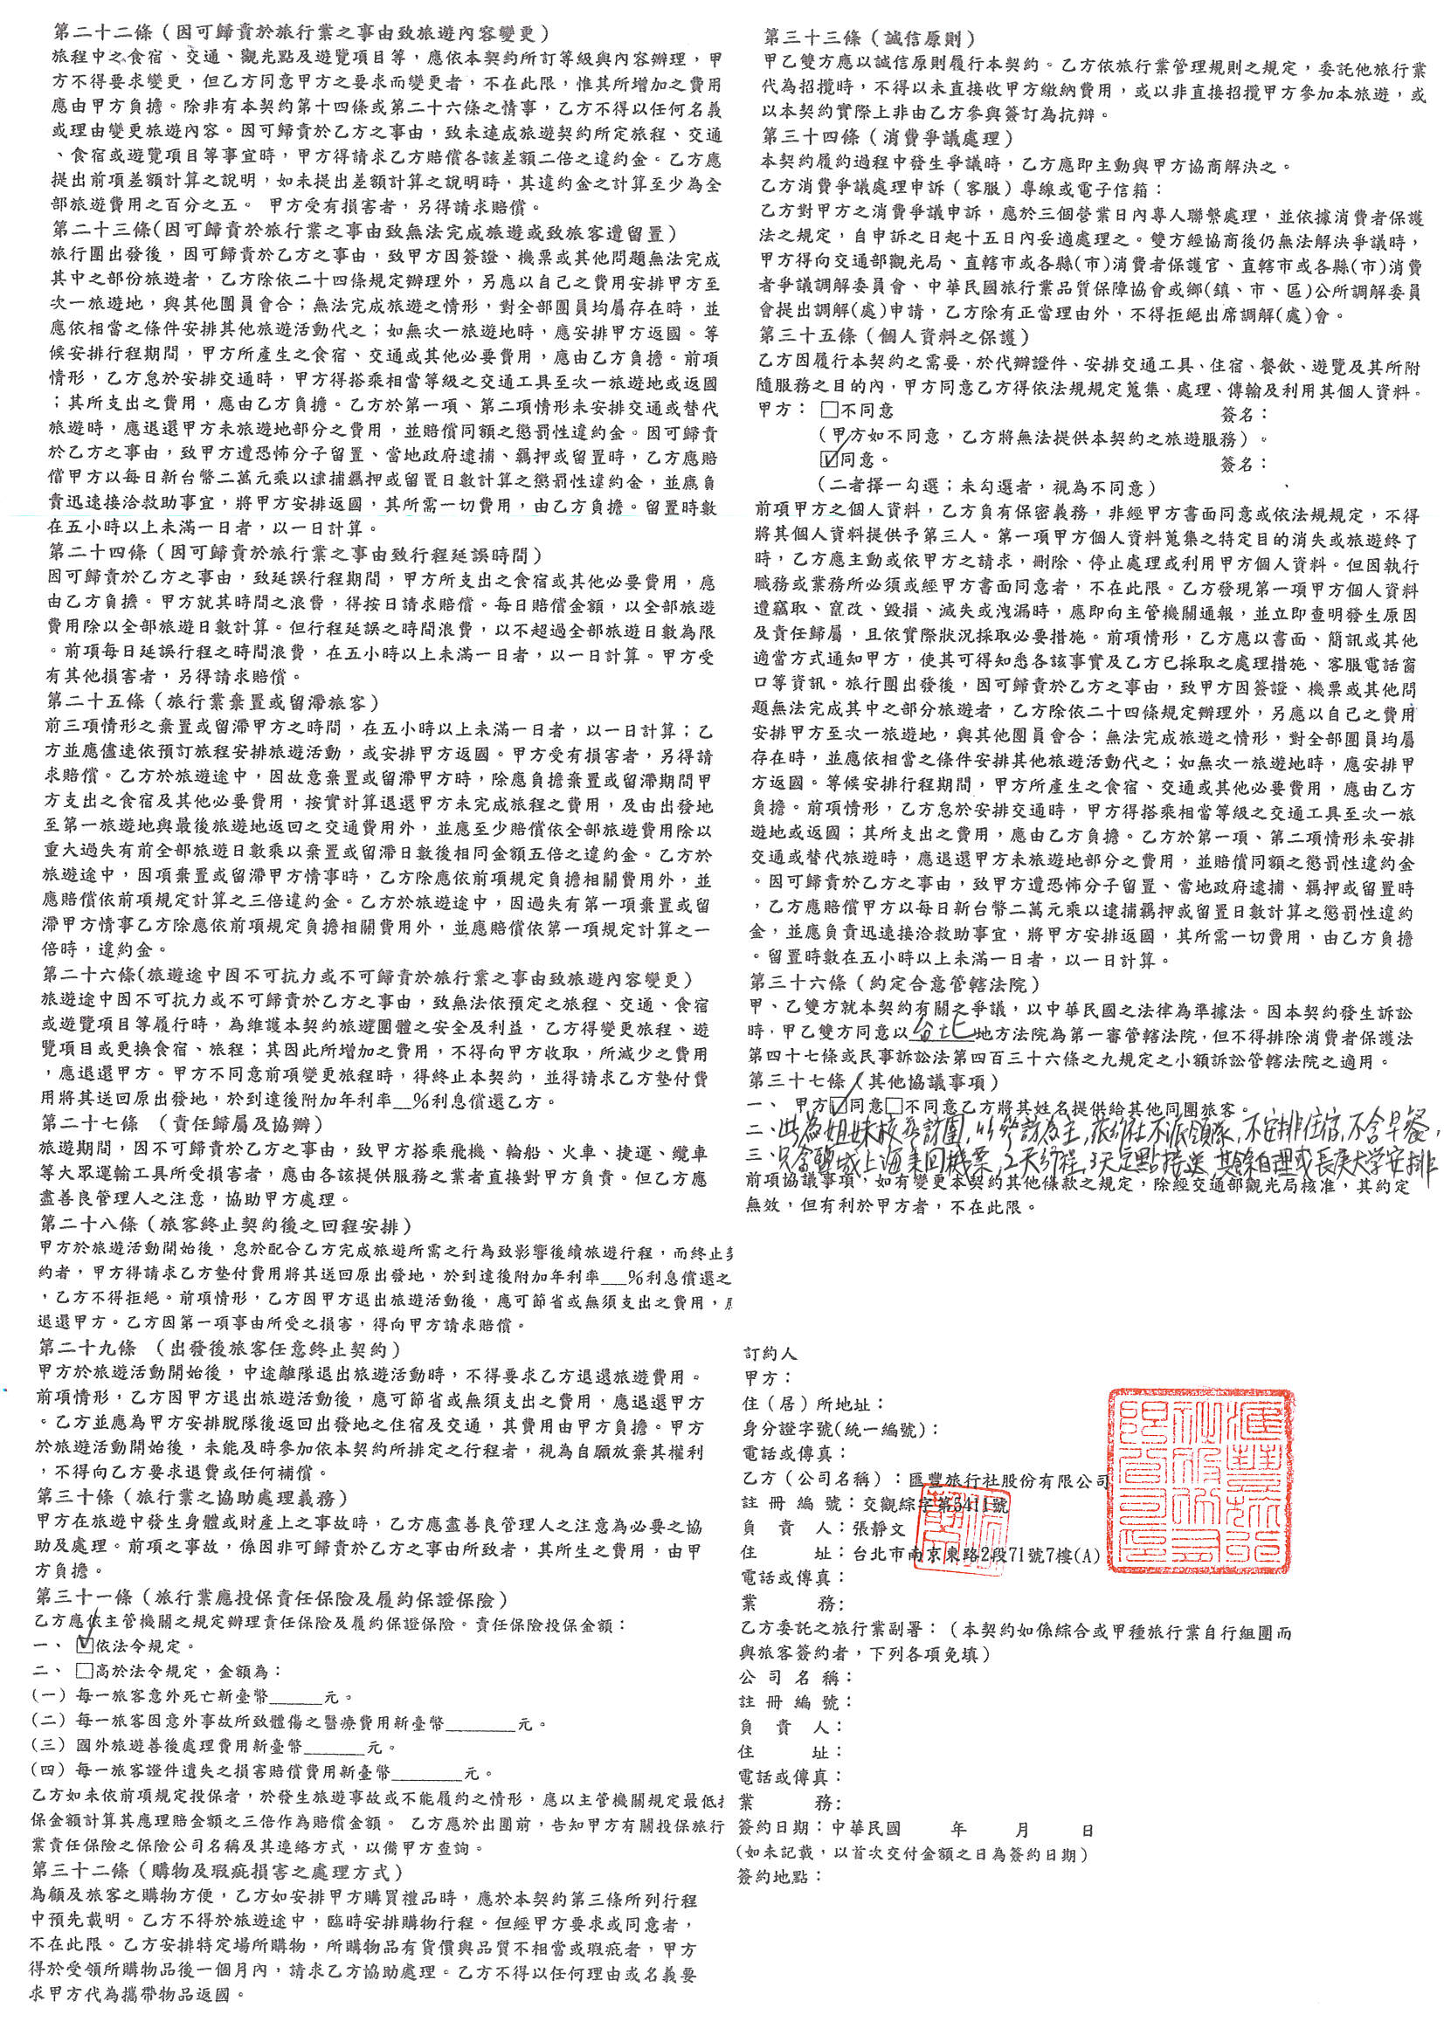

四、注意事項：
- 第一次投標標案成立需要三家(含)以上廠商投標、第二次投標標案成立僅需一家廠商投標。
- 開標完後，如有得標廠商，請以簽呈呈核校長核決標案後方可執行。
- 廠商押標金於海外學習團回國後再行歸還。
- 出國前、後需支付給廠商的費用，建議教師先行以暫借款方式借出支付；以避免因校內核銷流程程序以致延誤支付款項情事。
- 相關文件已放在國交中心→海外學習申辦流程→教師用表單


